資料８－２

園路の立入り規制解除に向けて

１．対応方針（案）

〇区間ごとに下記の順で実施

①樹木点検（目視・触診等）の実施及び要対応箇所の抽出【共同】

②危険木や要注意木が確認された場合は伐採等の対処【BMP】

※園路に影響のある概ね20ｍの範囲

③立入り規制の解除確認【共同】

④健全木の切下げ、伐採、ローピング、ロープ柵設置等【府】

⑤来園者への注意喚起【BMP】

２．スケジュール（案）



※上津道の一部区間については、9/16に解除確認済（10月1日より解除）。

※上津道の残り区間についても、対応済みの区間から順次解除。

※細園路については、対応済みの区間から順次解除。優先順位は要調整。

【作業実施後の状況】

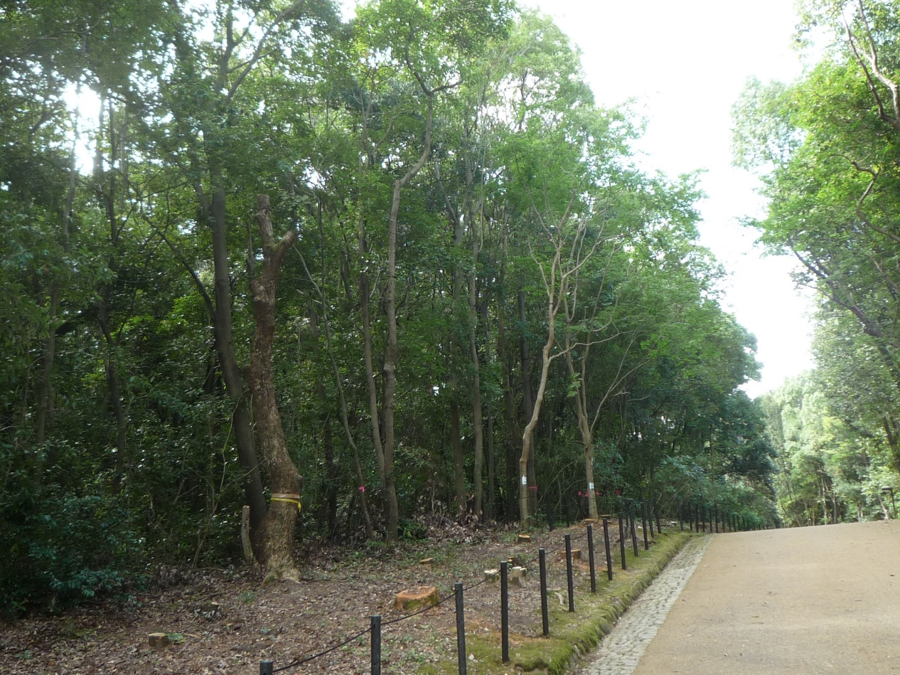

ロープ柵

伐採